Русский язык.
Краткосрочный план урока № 86.
Предмет: Русский язык  Урок: 86 |  | Школа:
Дата: |  | ФИО учителя:
Класс: 3 |  | Количество  присутствующих: |  | Количество  отсутствующих:
Раздел (сквозная тема): |  | В контексте сквозной темы «Выдающиеся личности».
Тема урока: |  | Связь имени прилагательного с именем существительным.  Изменение имен прилагательных по родам и числам.  Лексическая тема: А.С.Пушкин солнце мировой поэзии и прозы.
Цели обучения в соответствии с учебной программой: |  | 3.1.3.1 - прогнозировать содержание информации на основе заголовка, рисунков/фото/диаграмм  3.2.4.1 - определять типы текстов – описание, повествование – по их особенностям  3.3.8.4 - изменять имена прилагательные по родам и числам, падежам вместе с именем существительным
Цели урока: |  | Понимание содержания информации/сообщения.  Определение типов текстов. Соблюдение грамматических норм.
Ход урока:
Этап урока/ Время | Действия педагога |  | Действия ученика |  | Оценивание | Ресурсы
1.Начало урока.  0-5 мин | Создание положительного эмоционального настроя:  Необычный день у нас.  И гостями полон класс.  Что гостям сказать нам надо?  - Видеть Вас мы очень рады!  На рабочий лад настройтесь  Ведь у нас не мало дел  Поудобнее устройтесь,  Чтобы каждый проявить себя сумел. |  | Приветствуют учителя. Организуют свое рабочее место, проверяют наличие индивидуальных учебных принадлежностей |  | ФО  Оценивание эмоционального состояния       | Эмоц. настрой
2. Середина урока.  5 – 35 мин | Актуализация жизненного опыта. Целеполагание.  Откройте тетради. Запишите число. Классная работа.  У лукоморья дуб зеленый;  Златая цепь на дубе том:  И днем и ночью кот ученый  Всё ходит по цепи кругом;  Идет направо — песнь заводит,  Налево — сказку говорит.  Там чудеса: там леший бродит,  Русалка на ветвях сидит;  Работа над лексической темой урока  Это маленький отрывок из известной поэмы « Руслан и Людмила» великого русского писателя, которого называют солнцем мировой поэзии и прозы. Посмотрите на экран. О каком писателе идёт речь?  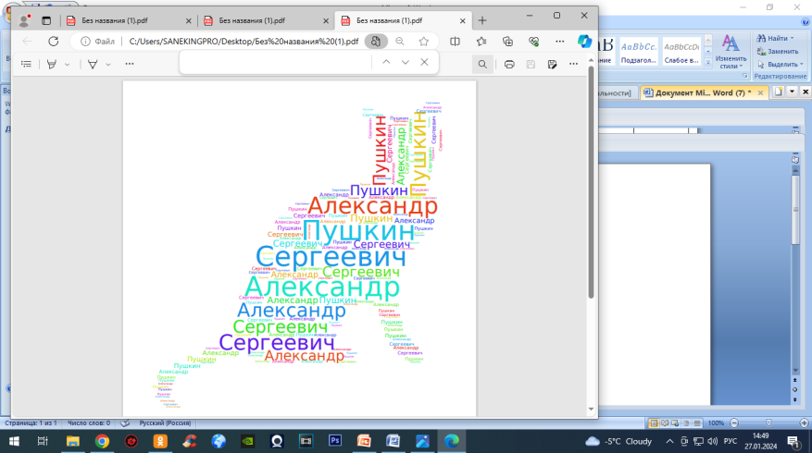  Портрет А.С.Пушкина.(слайд)  Что вы знаете об этом человеке?  Александр Сергеевич Пушкин – великий русский поэт, прозаик, драматург, автор бессмертных произведений в стихах, в том числе и сказок. Он писал о вечном – любви и жизни, дружбе и преданности, долге и чести, добре и зле.  Его сказки не теряют актуальность, по ним до сих пор изучают русскую литературу.  Минутка чистописания: работа с высказыванием.  Сказка – ложь, да в ней намек, добрым молодцам урок!  Работа с высказыванием по плану:  1.Чтение высказывания.  2.Как вы понимаете смысл этого высказывания? (Сказка – это вымышленное произведение. То, что происходит в ней, на самом деле не бывает, но, читая их, можно учиться добрым, хорошим поступкам.)  Какие орфограммы встретились?  Сегодня мы будем исследовать, работать в парах, работать в группах. На уроке вам необходимо быть внимательными, дружными, активными, собранными.  Работа над грамматической темой урока (слайд)  (К) Рассмотрите слова. Как они называются? Назовите корень.  Сказки  Сказочный  Сказитель  Сказочка  Сказочница  Найдите среди данных слов «лишнее» Почему вы выбрали его? Какие слова остались?  Определите число и род имен существительных.  А теперь давайте обратимся к слову, которое мы назвали «лишним» : слово сказочный.  Скажите, а сможем ли мы определить число, род этого слова? Почему возникло затруднение? (Другая часть речи).  А могут ли изменяться по числам и родам имена прилагательные?  Сегодня мы попытаемся ответить на эти вопросы.  Тема нашего урока: Связь имени прилагательного с именем существительным.  Изменение имен прилагательных по родам и числам. ( слайд)  Какие цели поставим на уроке?  Давайте вспомним, что мы уже с вами знаем о прилагательном?  Приём «Верные, неверные утверждения» ( +,- )  (И)У вас на партах лежат листы, на которых начерчена таблица. Цифрами указан номер вопроса.  Я вам задаю вопросы, а вы если согласны, то ставите «+», если не согласны «-», если у вас возникнет спор, то обведите этот номер в кружок.  1.Верите ли Вы, что часть речи, которая отвечает на вопросы какой? какая? какое? Обозначает признаки предмета?  2.Верите ли Вы, что имена прилагательные бывают собственными и нарицательными?  3.Верите ли Вы, что имена прилагательные могут обозначать различные признаки: цвет, вкус, форму, размер, запах, внутренние и внешние качества человека?  4.Верите ли Вы, что слова: интересная, волшебная, авторские – это имена прилагательные?  5.Верите ли Вы, что имена прилагательные бывают одушевленными и неодушевленными?  6. Верите ли Вы, что имена прилагательные в предложении являются второстепенными членами?  7. Верите ли вы, что имена прилагательные изменяются по числам?  Взаимопроверка – таблица  Работа в парах .  Продолжаем работать по карточкам.  Возьмите карточки, выполните задания по образцу.  ее  Образец: Море ( какое?) син , м ,  ие  моря ( какие?) син  Волк( ) серый  Гнездо( ) большое  Ягода( ) кислая  Белка( ) шустрая  Животное ( ) дикое  Жираф ( ) высокий  Проверка (слайд)  Какой вывод вы сделали? Как изменяется прилагательное? От чего зависит изменение имён прилагательных? На какие вопросы отвечают и какие окончания имеют прилагательные ед.ч. и мн. ч.?  Какой вывод можете сделать? (К)Формулировка правила и проверка его по учебнику.  Мы с вами убедились, что прилагательные тесно связаны с именами существительными.  Физминутка  Мы продолжаем открывать для себя тайны имени прилагательного.  (К) Подберите к слову сказочный существительные женского, мужского, среднего рода и множественного числа.  ( дети работают у доски, в тетрадях)  Сказочный…..дворец( м.р.,ед.ч.)  Сказочная…..птица ( ж.р.,ед.ч.)  Сказочное…..чудовище ( ср.р.,ед.ч.)  Сказочные…. великаны (мн.ч.)  У прилагательных множественного числа род не определяем! Это тоже запомните!  Выделите окончания у прилагательных. Что заметили?  ( у прилаг. меняется род и число)  Правильно! Признаки рода и числа у прилагательного непостоянные, так как одно слово может быть в форме м.р.,ж.р.,ср.р.,и мн.ч.  Имена прилагательные всегда связаны с именами существительными.  Почему же прилагательные связаны именно с существительными? Послушайте сказку «Скромные просители»  Родились Прилагательные с очень покладистым характером. Они с удовольствием согласовывались бы во всём с существительными, да вот незадача: не было у прилагательных собственных рода, числа.  -А что если нам попросить их у Существительных, ну хотя бы на время, - мечтали Прилагательные и решили поговорить об этом с Существительными. Тем пришлись по душе скромные просители, и они одолжили Прилагательным свои формы. Существительные были очень рады иметь новых друзей. Так и живут до сих пор Прилагательные. Чтобы согласовываться с Существительными, берут у них напрокат формы числа. Вместе – служба, вместе – дружба.  Такая связь в русском языке называется согласованием. Говорят, что прилагательное согласуется с существительным.  (К) Чтение и анализ правила из учебника  Имена прилагательные в единственном числе изменяются  породам. Род имени прилагательного определяется по роду имени существительного, с которым оно связано. У имен прилагательных множественного числа род не определяется.  Предлагаю вам игру.  Если я вам скажу прил. Жен. р – прыгаем  Муж. р – хлопаем  Сред. р – приседаем  горячий, низкое, тёмная, маленькие,  высокое, холодный ,большие, светлая.  ( если мн.ч.- стоят)  (Г) Ребята, чему учат нас сказки?  А какие сказки А.С. Пушкина вы знаете?  Поработаем в группах. Оценивание групп 10 б. (слайды)  1 группа, 2 группа  Соотнесите словосочетание из сказок с их названием. Вставьте окончание. Выделите его. Определите число, род только у прилагательных единственного числа.  1 группа  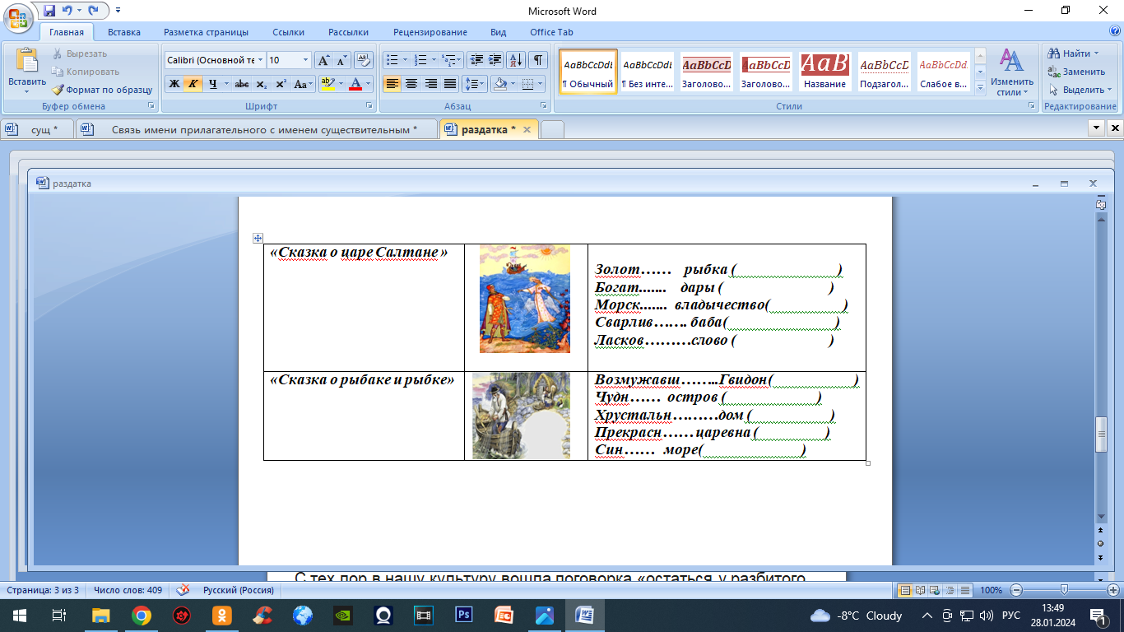  2 группа  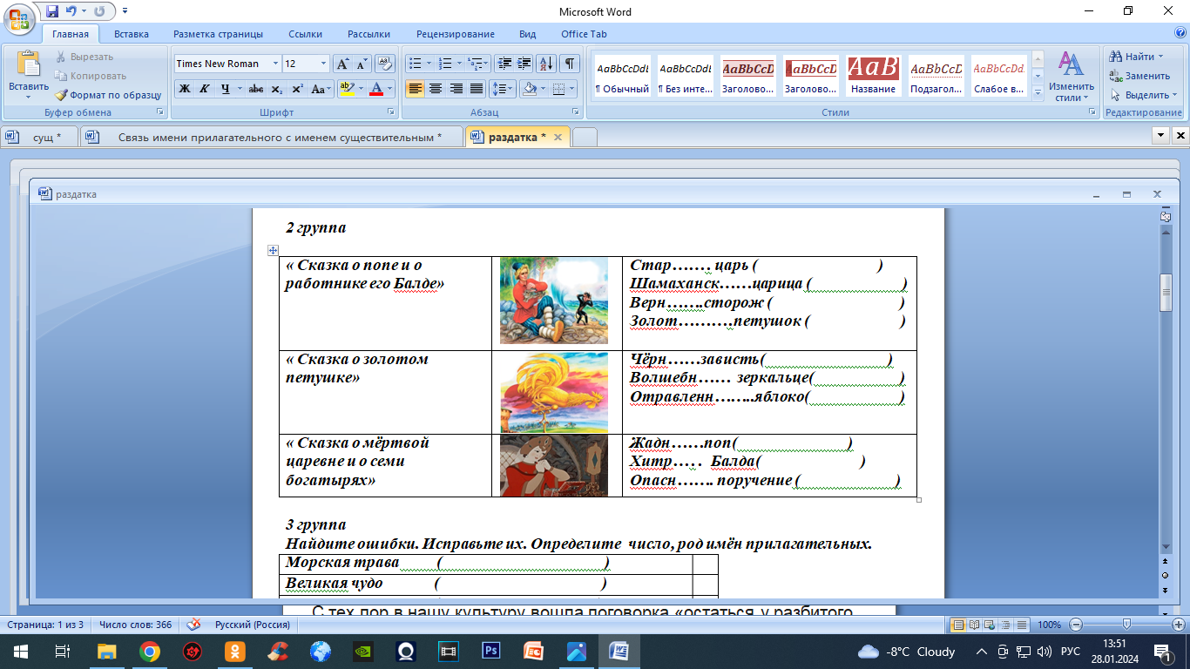  3 группа  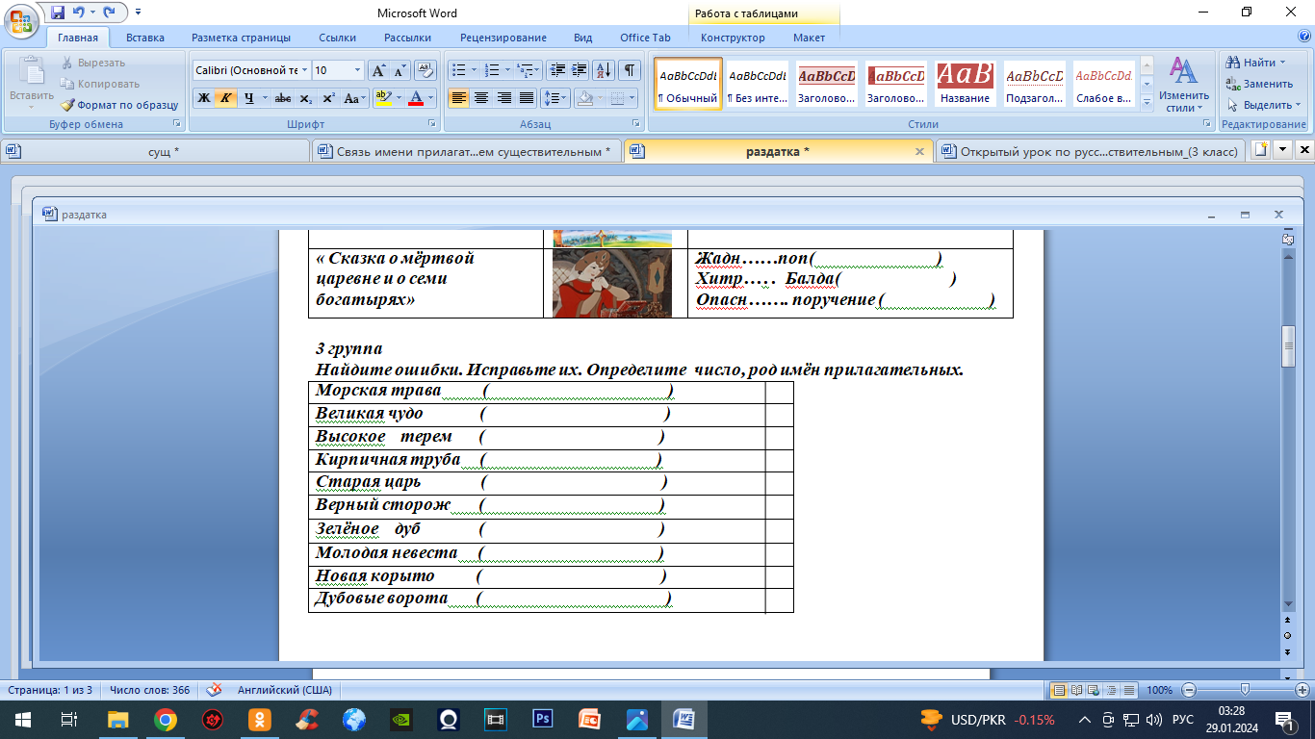  4 группа  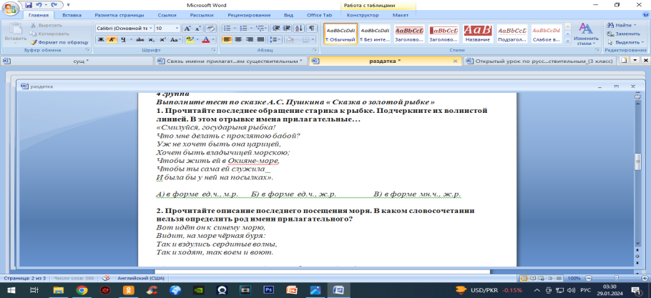  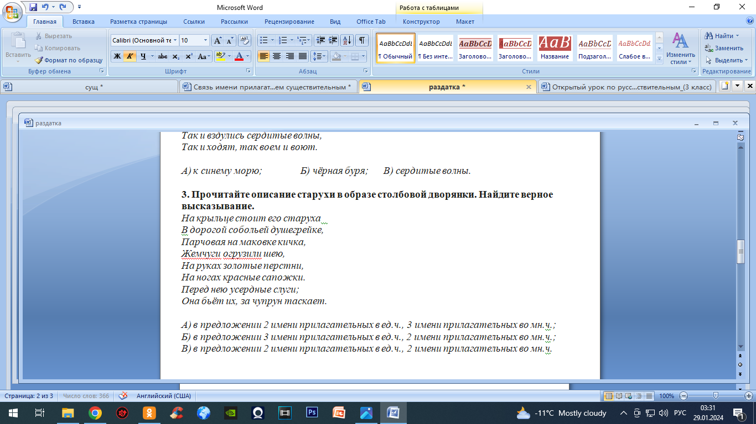  Ребятам 4 группы было дано заранее задание: прочитать сказку А.С.Пушкина « Сказка о золотой рыбке» Попробовать передать краткое содержание своим одноклассникам.  Старик и его жена живут около моря. Жена занимается хозяйством, ведёт дом, а старик – рыбак. Однажды в его сеть попалась необычная рыбка. Она была золотая и могла говорить человеческим голосом. Рыбка попросила старика отпустить её, предложив любой выкуп. Старик был добрым человеком и отпустил рыбку просто так. Старуха же, узнав о рыбке, стала ругать мужа, потребовала новое корыто от рыбки. Старик вернулся к морю, позвал рыбку и передал желание своей старухи. Рыбка исполнила желание. Но желания старухи возросли. Затем она попросила новую избу, затем захотела стать столбовой дворянкой, потом «вольною царицей».Каждый раз, как старик идёт к морю, оно меняется от спокойного до бури. Отношение старухи к своему супругу тоже меняется. Чем выше её положение, тем пренебрежительнее она относится к своему мужу. Последнее желание старухи – стать «владычицей морскою», чтобы рыбка сама ей служила. Рыбка ничего не ответила на эту просьбу, и когда старик вернулся домой, он увидел свою старуху, а рядом – разбитое корыто. С тех пор в нашу культуру вошла поговорка «остаться у разбитого корыта», то есть остаться ни с чем.  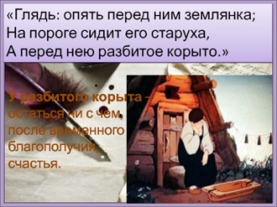 Слайд |  | Работают в тетради.  Учащиеся слушают учителя, отвечают на вопросы  Читают высказывание. Отвечают на вопросы.  Записывают его в тетрадь.  Отвечают на вопросы.  Формулируют тему урока, определяют цель урока  Выполняют работу.  По таблице проверяют друг у друга.  Работают в парах.  Работают с учебником. Читают правило.  Работают над грамматической темой урока  Работают в тетради  Слушают сказку.  Читают правило по учебнику.  Работают с разноуровневыми заданиями. |  | ФО  «Аплодисменты».  ФО  образец проверки на доске  Взаимопроверка в парах. ФО  «Смайлики»  Словесная похвала  ФО в баллах (10 баллов)  Проверьте себя по эталону:  1 Б  2 В  3 А  Три правильных ответа – «Отличный результат!»  Два правильных ответа – «Хороший результат!»  Один правильный ответ – «Потренируй  тесь ещё!» | Тетрадь  Слайд  Слайд  Учебник,  тетрадь.  Таблица  Карточки  Учебник  Тетрадь  Карточки
3. Конец урока.  35-40 мин | 7.Итог урока. Д.з.  Что нового вы узнали об имени прилагательном? (изменяются по родам и числам).  Каким членом предложения являются?  Почему прилагательные назвали именно так? (прилагаются к существительному)  Как называется такая связь в русском языке, когда прилагательное связано с существительным? (согласование)  Какую роль играют имена прилагательные в нашей речи?( они делают нашу речь понятной)  Наш урок заканчивается.Мы получили новые знания.  Продолжите словосочетание:  Урок (какой?) …интересный  Работа (какая?) …успешная  Знания (какие?) …полезные  Настроение (какое?) …хорошее  Очень занимательное-  Имя прилагательное  Трудно будет без него  Если пропадет оно.  Ну, представь-ка себе это!  Как без признаков предмета  Будем спорить, говорить  Веселиться и шутить  Что тогда получится?  Стоит разве мучиться?  Не скажем мы «прекрасное»  Не скажем «безобразное»  Не скажем маме милая  Красивая, любимая.  Отцу, и брату, и сестре  Не сможем говорить нигде  Эти замечательные  При-ла-га- тель- ные.  Чтобы все отличным стало  Разных признаков немало  Будем всюду замечать  И к месту в речи  Их вставлять!  Рефлексия. «СМС»  В конце урока детям раздаются бумажные мобильные телефоны. Задание: Напишите учителю смс сообщение, как прошёл урок, что бы вы хотели ещё узнать, оцените свою работу на уроке. |  | Отвечают на вопросы учителя, оценивают сою деятельность на уроке  Дети читают наизусть стихотворение. |  | ФО  «Самооцени  вание» | Картинки к рефлексии  